TRƯỜNG ĐẠI HỌC THỦY LỢI
KHOA CÔNG NGHỆ THÔNG TIN



BÁO CÁO BÀI THỰC HÀNH 1 (TH1)
MÔN: LẬP TRÌNH THIẾT BỊ DI ĐỘNG (CSE441)
ĐỀ TÀI: XÂY DỰNG ỨNG DỤNG QUẢN LÝ TÀI LIỆU HỌC TẬP
THEO KIẾN TRÚC CASHEW

Giảng viên hướng dẫn: | [Điền họ tên giảng viên]
Lớp: | 65KTPM
Sinh viên thực hiện: | Nguyễn Văn Huỳnh
Mã sinh viên: | 2351170599
Sản phẩm bàn giao: | study_docs_app/ và StudyDocs-Cashew-Release.zip (bản Web Release)

Hà Nội, 10/2026

I. BẢNG ĐỐI SOÁT HOÀN THÀNH CHECKLIST 5 MỤC
Mục | Yêu cầu checklist | Minh chứng triển khai & kết quả
Mục 1 | Phân tích yêu cầu chức năng và thiết kế sơ đồ luồng dữ liệu cho ứng dụng quản lý tài liệu | - Phân tích 5 nhóm chức năng (CRUD, Search, Filter, Stats, Subjects)  - Thiết kế sơ đồ luồng dữ liệu DFD mức 0 và mức 1 (Hình 1, Hình 2)  - Sơ đồ tuần tự luồng Xóa và Reactive Watcher (Hình 4)
Mục 2 | Thiết lập cấu trúc thư mục và phân lớp hệ thống theo chuẩn kiến trúc Cashew | - Cấu trúc thư mục: database/ (Data Access), struct/ (Domain & Business Logic), pages/ (Screens), widgets/ (UI Components), functions.dart (Hình 3)  - Nguyên lý Local-first, Client-centric, Loose Coupling, module hóa độc lập
Mục 3 | Triển khai các chức năng cốt lõi: thêm, sửa, xóa và tìm kiếm tài liệu học tập | - Thêm mới (AddEditDocumentPage) kèm validation chặt chẽ  - Cập nhật thông tin và chuyển đổi trạng thái học tập (Chưa học, Đang học, Hoàn thành)  - Xóa tài liệu ghi nhận vào delete_logs (chuẩn Cashew audit & tombstone)  - Tìm kiếm tức thì bỏ dấu tiếng Việt, lọc đa tiêu chí
Mục 4 | Kiểm thử tính đúng đắn của việc phân tách logic giữa các lớp trong kiến trúc | - 29/29 bài test tự động chạy bằng flutter test đạt 100% PASS  - Phân tách kiểm thử: Unit Test (Functions, Models), Integration Test (Database → Repository → Provider → UI), Widget Test  - Phân tích mã nguồn tĩnh flutter analyze: 0 lỗi (No issues found)
Mục 5 | Đóng gói mã nguồn và viết báo cáo giải trình về cách áp dụng kiến trúc Cashew | - Đóng gói thành công bản Web Release (study_docs_app/build/web/)  - Tạo tệp nén phát hành StudyDocs-Cashew-Release.zip (~14 MB)  - Báo cáo giải trình BAO_CAO_TH1_KIEN_TRUC_CASHEW.docx và .md

II. PHÂN TÍCH YÊU CẦU & THIẾT KẾ SƠ ĐỒ LUỒNG DỮ LIỆU (CHECKLIST 1)

1. Bối cảnh và yêu cầu chức năng
Ứng dụng Quản lý Tài liệu Học tập phục vụ sinh viên Trường Đại học Thủy Lợi lưu trữ, phân loại và theo dõi tiến độ học tập các học phần (bài giảng, bài tập lớn, tài liệu tham khảo, đề thi trắc nghiệm, ghi chú). Các nhóm chức năng nghiệp vụ trọng tâm gồm:
- Quản lý tài liệu (CRUD): thêm mới tài liệu với đầy đủ metadata; xem chi tiết tệp đính kèm và đường dẫn; chỉnh sửa nội dung; chuyển đổi nhanh 3 trạng thái tiến độ (Chưa học, Đang học, Hoàn thành); ghim tài liệu yêu thích; xóa tài liệu an toàn.
- Tìm kiếm & bộ lọc: tìm kiếm tức thì (live search) hỗ trợ tiếng Việt không dấu; lọc đa tiêu chí theo môn học, định dạng tệp (PDF, DOCX, PPTX...), mức ưu tiên và hạn nộp (Deadline).
- Quản lý môn học: thêm, sửa, xóa môn học (kèm màu sắc nhận diện và icon); thống kê tự động số lượng tài liệu theo môn.
- Dashboard thống kê: bảng điều khiển trực quan tổng hợp số liệu theo thời gian thực.

2. Thiết kế luồng dữ liệu (DFD mức 0 và mức 1)
DFD mức 0. Sinh viên tương tác trực tiếp với giao diện Client Flutter; ứng dụng xử lý cục bộ và đọc/ghi dữ liệu trong SQLite (study_documents.db) mà không phụ thuộc Internet (Local-First).
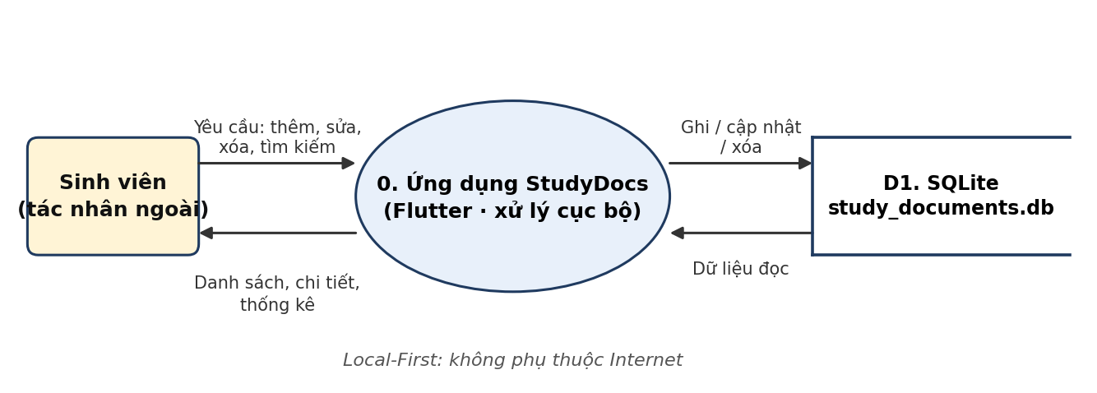
Hình 1. DFD mức 0 của ứng dụng StudyDocs
DFD mức 1. Khi có yêu cầu Tạo/Sửa/Xóa tài liệu, luồng dữ liệu đi qua 3 bước nghiêm ngặt:
- Bước 1: tầng Repository tiếp nhận và kiểm tra quy tắc nghiệp vụ (tiêu đề không rỗng, URL hợp lệ, môn học tồn tại).
- Bước 2: tầng Database ghi vào SQLite trong Transaction an toàn. Riêng thao tác xóa còn ghi nhận vào bảng delete_logs để audit và đồng bộ delta sau này.
- Bước 3: cơ chế Reactive Stream Watcher phát tín hiệu broadcast dữ liệu mới tới State Provider, giúp giao diện tự động render lại tức thì.
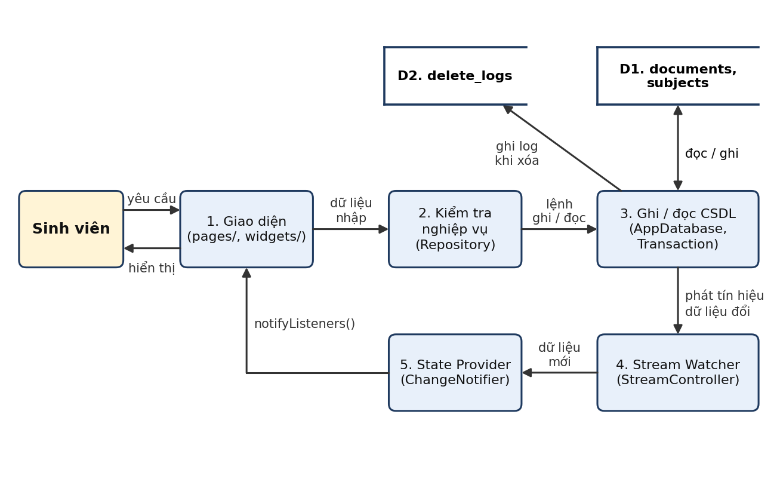
Hình 2. DFD mức 1: luồng Tạo/Sửa/Xóa và cập nhật reactive

III. THIẾT LẬP CẤU TRÚC THƯ MỤC & PHÂN LỚP KIẾN TRÚC CASHEW (CHECKLIST 2)
Kiến trúc Cashew là kiến trúc Client-Centric, Local-First Monolith, được phân tách thành 4 tầng rành mạch. Tầng trên chỉ gọi xuống tầng kề dưới; chiều ngược lại, dữ liệu thay đổi được đẩy lên qua Stream và ChangeNotifier nên tầng dưới không phụ thuộc vào giao diện.
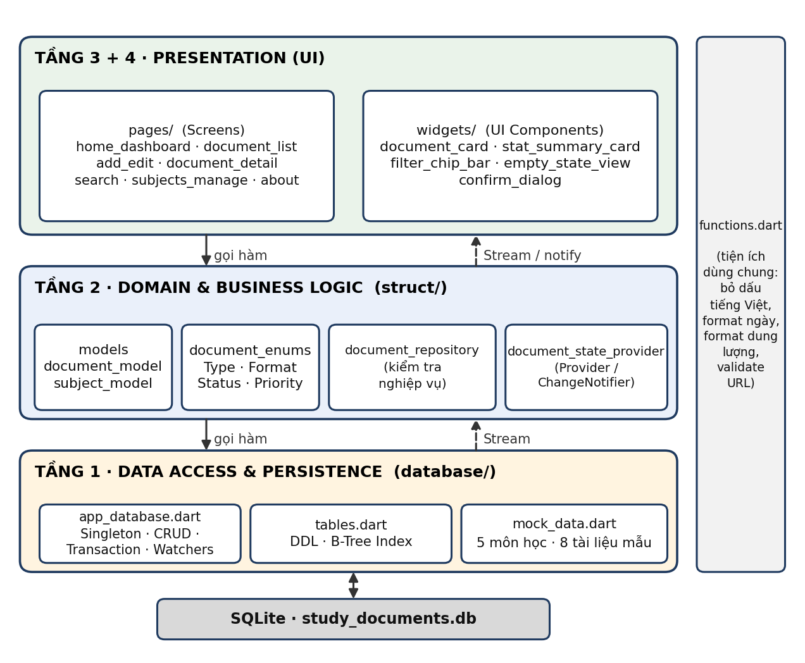
Hình 3. Sơ đồ phân tầng theo kiến trúc Cashew
Tầng / thư mục | Tệp | Chức năng
Tầng 1: Data Access & Persistence  (database/) | app_database.dart | SQLite Singleton: quản lý kết nối, CRUD, Transaction, StreamController Watchers.
Tầng 1: Data Access & Persistence  (database/) | tables.dart | Khai báo DDL các bảng documents, subjects, delete_logs, app_settings và B-Tree Index.
Tầng 1: Data Access & Persistence  (database/) | mock_data.dart | Dữ liệu khởi tạo mẫu gồm 5 môn học và 8 tài liệu học tập thực tế.
Tầng 2: Domain & Business Logic  (struct/) | document_model.dart, subject_model.dart | Thực thể dữ liệu bất biến (Immutable Data Classes) hỗ trợ toMap(), fromMap(), copyWith(); khóa chính UUID v4.
Tầng 2: Domain & Business Logic  (struct/) | document_enums.dart | Các Enum phân loại: DocumentType, DocumentFormat, DocumentStatus, Priority.
Tầng 2: Domain & Business Logic  (struct/) | document_repository.dart | Lớp trung gian thực thi quy tắc kiểm tra tính hợp lệ dữ liệu (Business Validation).
Tầng 2: Domain & Business Logic  (struct/) | document_state_provider.dart | Quản lý state toàn cục bằng Provider/ChangeNotifier, nối reactive stream lên UI.
Tầng 3: Presentation - Screens  (pages/) | home_dashboard_page.dart | Dashboard chỉ số thống kê, carousel môn học và tài liệu gần đây.
Tầng 3: Presentation - Screens  (pages/) | document_list_page.dart | Danh sách tài liệu đầy đủ với TabBar phân loại, menu sắp xếp A-Z / Hạn nộp.
Tầng 3: Presentation - Screens  (pages/) | add_edit_document_page.dart | Form Thêm / Sửa chuẩn Material 3 kèm Form Validation.
Tầng 3: Presentation - Screens  (pages/) | document_detail_page.dart | Chi tiết tài liệu, chuyển trạng thái học tập nhanh, nút Sửa / Xóa.
Tầng 3: Presentation - Screens  (pages/) | search_document_page.dart | Tìm kiếm trực tiếp bỏ dấu tiếng Việt kết hợp lọc đa tiêu chí.
Tầng 3: Presentation - Screens  (pages/) | subjects_manage_page.dart | Quản lý danh mục môn học (Thêm, Sửa, Xóa cascade tài liệu).
Tầng 3: Presentation - Screens  (pages/) | about_app_page.dart | Giới thiệu đồ án TH1, thông tin sinh viên và mô hình kiến trúc.
Tầng 4: Presentation - Reusable Widgets  (widgets/) | document_card.dart | Thẻ hiển thị tài liệu phong cách Material 3.
Tầng 4: Presentation - Reusable Widgets  (widgets/) | stat_summary_card.dart | Thẻ chỉ số thống kê trên Dashboard.
Tầng 4: Presentation - Reusable Widgets  (widgets/) | filter_chip_bar.dart | Thanh lọc nhanh dạng chip cuộn ngang.
Tầng 4: Presentation - Reusable Widgets  (widgets/) | empty_state_view.dart | Giao diện danh sách trống kèm nút tạo mới.
Tầng 4: Presentation - Reusable Widgets  (widgets/) | confirm_dialog.dart | Hộp thoại xác nhận thao tác nguy hiểm (xóa tài liệu / môn học).
Bảng 1. Thành phần của 4 tầng kiến trúc
Nguyên lý áp dụng:
- Local-first: dữ liệu lưu và xử lý ngay trên thiết bị (SQLite), không phụ thuộc Internet.
- Client-centric: toàn bộ logic nghiệp vụ nằm ở phía client.
- Loose coupling: mỗi tầng chỉ biết tầng kề dưới; giao tiếp ngược lên bằng Stream/ChangeNotifier.
- Module hóa độc lập: mỗi thư mục là một khối riêng, có thể thay thế hoặc mở rộng mà ít ảnh hưởng tầng khác (ví dụ thêm màn hình mới trong pages/ hoặc thêm bảng trong tables.dart).

IV. TRIỂN KHAI CÁC CHỨC NĂNG CỐT LÕI (CHECKLIST 3)
1. Thêm mới tài liệu (Create). Giao diện AddEditDocumentPage cung cấp các trường nhập tiêu đề, môn học, phân loại, định dạng tệp, đường dẫn file/URL, hạn nộp, ghi chú và tags. Dữ liệu được kiểm tra hợp lệ trước khi gửi xuống Repository.
2. Chỉnh sửa và cập nhật tiến độ (Update). Người dùng có thể sửa bất kỳ thông tin nào của tài liệu hoặc chuyển trạng thái học tập nhanh chỉ bằng một chạm giữa Chưa học → Đang học → Hoàn thành.
3. Xóa tài liệu và Audit Log (Delete). Áp dụng đúng nguyên lý của kiến trúc Cashew, khi xóa một tài liệu hệ thống thực thi trong một Transaction SQLite: xóa bản ghi khỏi bảng documents và đồng thời ghi một bản ghi mới vào bảng delete_logs (gồm ID, tên bảng, thời điểm xóa). Cơ chế này giúp audit dữ liệu và sẵn sàng cho đồng bộ delta hai chiều (Hình 4).
4. Tìm kiếm tức thì (Live Search). Thuật toán trong functions.dart chuẩn hóa chuỗi và loại bỏ dấu tiếng Việt (ví dụ: tìm 'lap trinh' sẽ thấy 'Lập trình Di động'), kết hợp lọc đồng thời theo môn học, loại tài liệu và mục yêu thích.
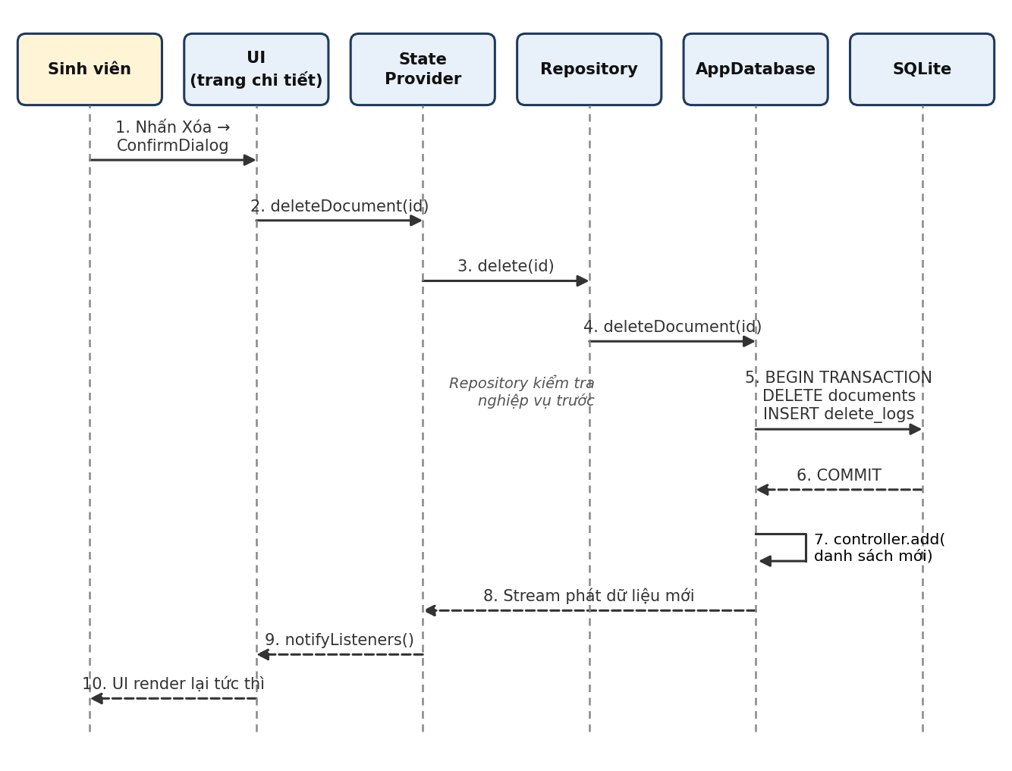
Hình 4. Sơ đồ tuần tự luồng Xóa tài liệu và Reactive Stream Watcher

V. KIỂM THỬ TÍNH ĐÚNG ĐẮN CỦA VIỆC PHÂN TÁCH LOGIC (CHECKLIST 4)
Để bảo đảm việc phân tách logic giữa các tầng hoạt động độc lập và chính xác, dự án xây dựng bộ kiểm thử tự động gồm 29 kịch bản test (100% PASS):
Nhóm kiểm thử | Tệp | Số test | Phạm vi kiểm tra
Unit Test tiện ích | test/unit_test/  functions_test.dart | 5 | Format ngày, format dung lượng KB/MB/GB, thuật toán bỏ dấu tiếng Việt, validation URL.
Unit Test domain | test/unit_test/  model_test.dart | 6 | Toàn vẹn toMap/fromMap, tính bất biến của copyWith, extension phân giải Enum.
Integration Test phân tầng | test/integration_test/  architecture_layers_test.dart | 15 | Tầng Database: CRUD trên SQLite in-memory, ghi delete_logs khi xóa, reactive stream phát dữ liệu mới. Tầng Repository: từ chối tiêu đề rỗng, thiếu mã môn, URL không hợp lệ. Tầng State Provider: lọc theo môn học, loại tài liệu, yêu thích; tìm kiếm không dấu; sắp xếp A-Z.
Widget Test UI | test/widget_test.dart | 3 | Render StatSummaryCard, EmptyStateView và AboutAppPage.
Tổng cộng | 29 | 100% PASS
Bảng 2. Bộ kiểm thử tự động
Kết quả phân tích tĩnh và chạy test:
$ flutter analyze -> No issues found! (0 lỗi, 0 cảnh báo)
$ flutter test -> 29/29 tests passed (100%, ~6 giây)

VI. ĐÓNG GÓI MÃ NGUỒN & HƯỚNG DẪN KHỞI CHẠY (CHECKLIST 5)
1. Chạy ứng dụng ở môi trường cục bộ:
$ cd study_docs_app
$ flutter pub get
$ flutter run -d chrome # chạy trên trình duyệt Web
$ flutter test # chạy bộ 29 bài kiểm thử tự động
2. Đóng gói phát hành (Release Build):
$ flutter build web --release # biên dịch bản Web/PWA
- Thư mục bản dựng phát hành: study_docs_app/build/web/.
- Tệp nén nộp bài: StudyDocs-Cashew-Release.zip (~14 MB) nằm tại thư mục gốc của repository, chứa bản phát hành chạy ngay trên trình duyệt.

VII. KẾT LUẬN
Bài thực hành TH1 đã hoàn thành 5/5 mục trong checklist yêu cầu của môn học. Ứng dụng Quản lý Tài liệu Học tập được thiết kế theo kiến trúc Cashew với 4 tầng độc lập: Data Access & Persistence (database/), Domain & Business Logic (struct/), Presentation - Screens (pages/) và Presentation - Reusable Widgets (widgets/), cùng functions.dart chứa tiện ích dùng chung.
Dữ liệu Local-First phản hồi tức thì; cơ chế Reactive Stream Watcher cập nhật giao diện mượt mà; lịch sử xóa delete_logs đầy đủ. Việc phân tách logic giữa các tầng được kiểm chứng bằng 29 bài test tự động, mã nguồn sạch và sẵn sàng mở rộng.

